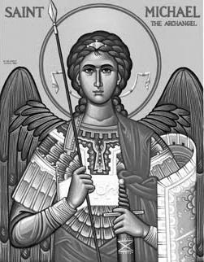

Rímskokatolícka Cirkev

Farnosť

Sv. Michala Archanjela

tel.: 032 – 779 41 76 e-mail: farnost.pobedim@abu.sk

Farské oznamy pre Pobedim
13. – 19. novembra 2023
Po | Féria
Ut | Féria | 18.00 | Poďakovanie za životné jubileum s prosbou o zdravie pre rodinu
St | Sv. Albert Veľký | 17.00 | za duše v očistci (111)
Št | Sv. Margita Škótska | 17.00 | + Vilma Markechová (ročná)
Pi | Sv. Alžbeta Uhorská | 18.00 | + Štefánia Steineckerová (ročná)
So | Féria | 11.00 | + Emil Dudík, manželka Mária, synovia Jozef a Ján a za zdravie a Božie požehnanie pre celú rodinu
Ne | 33. nedeľa cez rok | 7.30  10.30 | + Ján, manželka Mária, syn Peter a rodičia z oboch strán (350)  + Mária Vavrová, manžel Imrich a rodičia (258)

- Upratovanie – Č.d.: 401, 402, 403, 410. Ďakujem predchádzajúcej skupine za ich službu.
- Zmena – Počas zimného obdobia budú sv. omše v stredu a štvrtok o 17.00.
- Pobožnosť – V štvrtok sa 30 min pred sv. omšou pomodlíme Korunku Božieho Milosrdenstva.
- Novéna – 13.-21.11. sa v Bazilike sv. Mikuláša v Trnave koná tradičná novéna k Panne Márii Trnavskej. Program nájdete na nástenke.
- DO – 7.12. uplynie 50 rokov od úmrtia P. Michala Petráša SJ. Pri tejto príležitosti navštívia našu farnosť pátri jezuiti a urobia pre nás duchovnú obnovu od 24.11. do 26.11. Súčasťou bude aj premietanie filmu a prezentácia knihy o P. Petrášovi. Program na nástenke.
- Dobrá novina – Deti, ktoré sa chcú zapojiť do koledovania Dobrej noviny, nech sa do konca novembra prihlásia u Lenky Klimovej.

JCLic. Ľuboš Tvrdý, farár

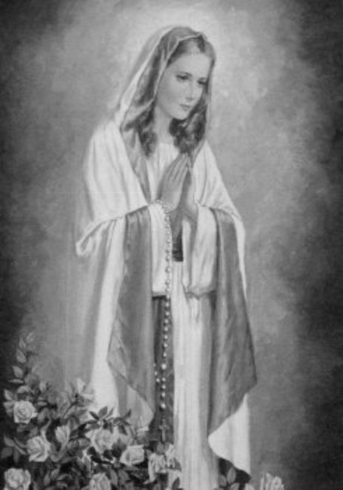

Rímskokatolícka Cirkev

Farnosť

Sv. Michala Archanjela

tel.: 032 – 779 41 76 e-mail: farnost.pobedim@abu.sk

Farské oznamy pre Bašovce
13. – 19. novembra 2023

Po | Féria
Ut | Féria | 17.00 | + Zdenka Ilenčíková a otec Severín (83)
St | Sv. Albert Veľký
Št | Sv. Margita Škótska
Pi | Sv. Alžbeta Uhorská | 17.00 | Poďakovanie s prosbou o zdravie a Božie požehnanie pre celú rodinu
So | Féria
Ne | 33. nedeľa cez rok | 9.00 | + Pavol Trebichavský a za zdravie a Božie požehnanie pre celú rodinu

- Pobožnosť - V piatok sa 30 min pred sv. omšou pomodlíme Korunku Božieho Milosrdenstva.
- Novéna – 13.-21.11. sa v Bazilike sv. Mikuláša v Trnave koná tradičná novéna k Panne Márii Trnavskej. Program nájdete na nástenke.
- DO - 7.12. uplynie 50 rokov od úmrtia P. Michala Petráša SJ. Pri tejto príležitosti navštívia našu farnosť pátri jezuiti a urobia pre nás duchovnú obnovu od 24.11. do 26.11. Súčasťou bude aj premietanie filmu a prezentácia knihy o P. Petrášovi. Program na nástenke.
- Intencie - Začal som zapisovať úmysly na 1. polrok 2024.

JCLic. Ľuboš Tvrdý, farár

